OBJEDNÁVKOVÝ LIST
číslo listu 0301/2025
Dodavatel: | Odběratel:
Název: BEPPO Kutná Hora s.r.o. | Název: Mateřské školy Kutná Hora
Sídlo: Dolní 191, 28401 Kutná Hora | Sídlo: Benešova 149, Kutná Hora
IČ: 19945337 | IČ: 71002103
1) Specifikace zboží/služby: | REVIZE el. spotřebičů, svářeček a ručních has. přístrojů
2) Termín a místo dodání: | 3. – 14.1.2025  Mateřské školy Kutná Hora
- Cena za el. Spotřebič  - Tarif cestovné  - Svářečka  - Cena za has. přístroj  7) | 72 Kč/ks bez DPH 702 ks  9 Kč/km bez DPH 348 km  150Kč/ks bez DPH --- ks  63 Kč/ks bez DPH ---- ks
6) Způsob fakturace | Bankovním převodem
Tímto závazně objednávám revizi el. spotřebičů, ručního el. nářadí a has. přístrojů v počtu kusů uvedených výše dle stanovených cen v objednávce. Odběratel podpisem stvrzuje svůj souhlas s uhrazením nákladů na cestovně dodavateli dle výše tarifu uvedené v této objednávce.
Dále odběratel bere na vědomí, že revizní technik ručí pouze za el. spotřebiče nebo has. přístroje, které mu odběratel k revizi předal. Za el. spotřebiče nebo has. přístroje, u kterých si nepřeje, aby byly zrevidovány nebo je opomene, si nese plnou zodpovědnost sám odběratel.
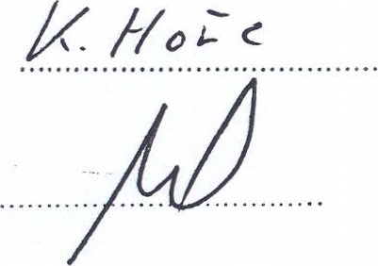
dne
odběratel

